TERMENI DE REFERINȚĂ
Privind serviciile de elaborare a paginii web a (SCMC V.Ignatenco)

Cerinţe pentru site (pagina web)
1.Subiectul dezvoltării este crearea site-ului ignatenco.md
Scopul acestui site este de a reda informaţia cît mai simplu şi plăcut utilizatorului.
2.Design şi stil grafic
Stilul grafic, conceptul vizual și designul artistic al site-urilor web oficiale vor respecta următoarele principii:

1) să fie ușor de utilizat, pentru a asigura accesul facil al utilizatorilor cu niveluri diferite de instruire și pregătire tehnică la conținutul diferitelor compartimente și rubrici;

2) să fie simple și intuitive, fiind păstrată logica perceperii și a căutării informației. Autoritățile sau instituțiile publice organizează informațiile în mod clar și utilizează un design coerent pentru toate site-urile;

3) să aibă un meniu de navigare accesibil, afișat într-un mod vizibil și clar;

4) să includă un motor de căutare eficient, astfel încât utilizatorii să poată găsi informațiile necesare cu ușurință;

5) să asigure trecerea la compartimentul analogic prin selectarea unei versiuni lingvistice.

2.1 La elaborarea site-urilor web oficiale se vor respecta, pe cât este posibil, următoarele:
1) utilizarea etichetelor adecvate pentru imagini și alte elemente media pentru a permite cititorilor de ecran să descrie și să transmită informații vizuale persoanelor cu deficiențe de vedere sau orbilor;
2) utilizarea culorilor contrastante, pentru a facilita citirea textului și navigarea pe pagina site-ului weboficial pentru persoanele cu deficiențe de vedere sau deficiențe de culoare;
3) utilizarea unei structuri clare a site-ului web oficial, inclusiv ordonarea logică a informațiilor, și utilizarea unor titluri și subtitluri în vederea facilitării navigării și citirii pentru persoanele cu dizabilități cognitive sau de învățare;
4) implementarea unui meniu simplu și accesibil cu ajutorul tastaturii, astfel încât persoanele cu dizabilități fizice sau cu deficiențe de vedere să poată naviga ușor;
5) utilizarea unui limbaj clar și simplu, pentru ca informațiile să fie ușor de înțeles de către toți utilizatorii, inclusiv de către persoanele cu deficiențe de învățare sau persoanele cu dizabilități cognitive;
6) utilizarea funcției de transcriere sau de subtitrare, în scopul facilitării accesului la informații audio și video pentru persoanele cu deficiențe de auz;
7) implementarea unui sistem de tipărire ușor de utilizat, astfel încât persoanele cu dizabilități de vedere să poată imprima paginile web oficiale în format mare, pentru a le facilita citirea;
8) testarea și verificarea site-urilor web oficiale cu ajutorul unui software de testare a accesibilității, astfel încât să se asigure că toți utilizatorii, inclusiv persoanele cu dizabilități, pot accesa și utiliza cu ușurință informațiile și serviciile oferite de site-urile web oficiale.
2.2 În vederea uniformizării și optimizării site-urilor web oficiale, precum și a asigurării accesibilității acestora, se va utiliza fontul ONEST.

2.3 Designul site-ului web oficial trebuie să asigure:

1) amplasarea efectivă a diferitelor tipuri de informație;

2) accesul efectiv al utilizatorilor cu niveluri diferite de instruire și pregătire tehnică la conținutul compartimentelor și rubricilor paginii web oficiale;

3) logica perceperii și căutării informației;

4) reflectarea logică a informației și a structurii site-ului web oficial pentru diferite programe de vizualizare și monitoare cu rezoluții diferite.
2.4 Site-ul web oficial va avea pagina principală simplă și ușor de înțeles, care să asigure reflectarea celor mai operative informații și navigarea pe structura resurselor informaționale și a serviciilor.
2.5 Pagina principală se împarte în trei părți pe verticală, în care se plasează:
1) în partea de sus:
a) simbolica de stat a Republicii Moldova și logotipul instituției/autorității – în colțul stâng, conform prevederilor art. 12 din Constituția Republicii Moldova;
b) denumirea site-ului web oficial – denumirea se plasează în centru, de exemplu: „Ministerul Culturii” – și adresa de rețea: „www.mc.gov.md”;
c) bara de meniuri, care conține butoanele:
- „Limba” – selectarea versiunii lingvistice;
- „Pagina principală” – trecerea la prima pagină;
- „Harta” – trecerea la harta site-ului web oficial;
- „Contacte” – trecerea la pagina de contacte utile;
- „Subdiviziuni” – trecerea la pagina subdiviziunilor subordonate;
- mijloc de căutare – în dreapta, se asigură căutarea informației pe site-ul web oficial;
2) în partea de mijloc:
a) meniul de navigare;
b) blocul de noutăți, evenimente, anunțuri;
3) în partea de jos: informații suplimentare – statistica accesării, referințele (bannere) utile, clauze privind protecția datelor cu caracter personal ale utilizatorilor, dreptul de autor;
2.6 Utilizatorului i se garantează:
1) identificarea, în mod univoc, a adresei de rețea (URL) a site-ului web oficial de server ca pagină principală;
2) prezentarea pe fiecare pagină a site-ului web oficial, în partea de sus a paginii principale;
3) asigurarea trecerii la pagina principală prin click pe logotipul/stema de stat a site-ului web oficial;
4) trecerea la compartimentul analogic al site-ului web oficial prin selectarea unei versiuni lingvistice din orice compartiment intern al site-ului web oficial;
5) accesibilitatea meniului de navigare pe fiecare pagină a site-ului web oficial.

2.7
La machetarea site-urilor web oficiale se respectă următoarele cerințe:
1) informațiile textuale de bază se publică în format de text HTML;
2) textul se reprezintă la un nivel de contrast corespunzător culorii de fond utilizate;
3) utilizarea codului pentru reprezentarea materialelor informative și a setului de fonturi Onest, Arial, Helvetica, Sans-Serif (MS Sans Serif), Courier (Courier New), Times new Roman, Tahoma, Verdana;
4) evitarea utilizării în titluri a fontului cursiv;
5) evitarea sublinierii textului, deoarece aceasta poate fi interpretată ca o referință;
6) prezentarea materialelor textuale pe cât este posibil pe site-ul web oficial propriu-zis. În cazul documentelor textuale de dimensiuni mari, acestea pot fi anexate în formatele: ODT (editabil), DOC (editabil) sau PDF;
7) plasarea tabelelor de dimensiuni mici pe site-ul web oficial propriu-zis și/sau în formatul CSV, XLSX sau ODS (editabil). În cazul tabelelor de dimensiuni mari, acestea vor fi atașate obligatoriu în format reutilizabil: CSV, XLSX sau ODS (editabil). Se va evita utilizarea formatului ce nu permite reutilizarea;
8) prezentarea obiectelor grafice în formatele: GIF, JPG (JPEG) sau PNG;
9) prezentarea materialelor video prin plasarea linkului către site-ul web destinat încărcării și vizionării materialelor video, iar în caz de imposibilitate – în format MPEG sau AVI;
10) prezentarea materialelor audio în formatele: MP3 sau WAV;
11) utilizarea formatului ZIP la plasarea arhivelor;
12) evitarea plasării pe pagină a imaginilor de dimensiuni mari. Parametrii lineari ai imaginii (înălțimea și lățimea, coordonatele de poziționare) se indică, în mod obligatoriu, în codul HTML al paginii și nu trebuie să depășească mărimea 500x350 pixeli;
13) asigurarea că obiectele grafice vor fi, în mod obligatoriu, însoțite de texte alternative. Textele alternative trebuie să fie clare și de o înțelegere univocă, dar să nu depășească 100 de caractere;
14) asigurarea că obiectele grafice, care reprezintă în același timp referințe (linkuri), sunt însoțite, în mod obligatoriu, de texte alternative;
15) prezentarea obligatorie a textului alternativ, ce descrie atributele oficiale ale autorității sau instituției publice, pentru logotipul de bază al site-ului web oficial;
16) prezentarea informației pe site-ul web oficial astfel încât partea informațională să cuprindă întreaga fereastră a browserului, indiferent de rezoluția monitorului instalat la utilizator (paginare „de gumă”).

2.8 Informația pe site-ul web oficial se publică în limba română. Se recomandă traducerea informației într-o limbă de circulație internațională.
2.9 Este necesar să se asigure căutarea în contextul întregului site web oficial, fără a ține cont de morfologie. Pentru lansarea căutării, vizitatorul site-ului web oficial trebuie să indice criteriul de căutare: nu mai puțin de patru simboluri alfa-numerice. Rezultatul căutării se va afișa în formă de listă de titluri de pagină în care se conțin cuvinte ce răspund criteriului de căutare. Titlurile paginilor reprezintă referințe la aceste pagini.
2.10 În scopul sporirii eficienței infrastructurii site-ului web oficial și al conferirii acesteia a unui caracter mai interactiv și mai dinamic, se permite să se utilizeze:
1) HTML standard, inclusiv HTML 5 – pentru prezentarea conținutului;
2) JavaScript – pentru conferirea de interactivitate și dinamicitate;
3) CSS – pentru descrierea prezentării site-ului web oficial.
2.11 Toate site-urile web oficiale trebuie să conțină tagul „title”, completat în limba în care este prezentată pagina. Se recomandă ca tagul să fie accesibil pentru editare din sistemul de gestiune a conținutului, pentru a spori ratingul site-ului web oficial în motoarele de căutare.
2.12 Metadatele completate se introduc, în mod obligatoriu, în codul HTML al fiecărui compartiment al site-ului web oficial.
2.13 Setul standard de metadate include cel puțin:
1) titlul (titlul paginii, denumirea paginii, a compartimentului, a rubricii, a paginii web oficiale);
2) autorul (cine a elaborat conținutul, site-ul web oficial, pagina);
3) cuvintele-cheie (domeniul de interes) ale paginii/site-ului web oficial;
4) descrierea (descrierea textuală, adnotarea la site/conținut);
5) data (data generării site-ului, data ultimelor actualizări);
6) editorul (subiectul, organizația), responsabilul de publicare (ediție, suport);
7) tipul resursei (tipul conținutului informațiilor – noutăți, sinteze etc.);
8) formatul (formatul datelor, pentru identificarea software-ului și hardware-ului necesar pentru afișarea site-ului web oficial;
9) adresa de rețea (URL);
10) limba de prezentare;
11) legătura acestei resurse cu alte resurse;
12) notificarea privind drepturile de autor.
2.14 Fundalul site-ului web oficial nu va include imagini sau scheme de colorare ce îngreunează încărcarea paginii sau reduce lizibilitatea conținutului.
2.15 Harta site-ului web oficial trebuie să reprezinte o structură ierarhică.
3. Site-ul trebue să fie dotat cu un panou de administrare pentru a putea publica cu uşurinţă materiale şi documente.
4. LOGO este deja elaborat şi concepte de culori (Expediem în toate formatele în timpul elaborării)

LOGO
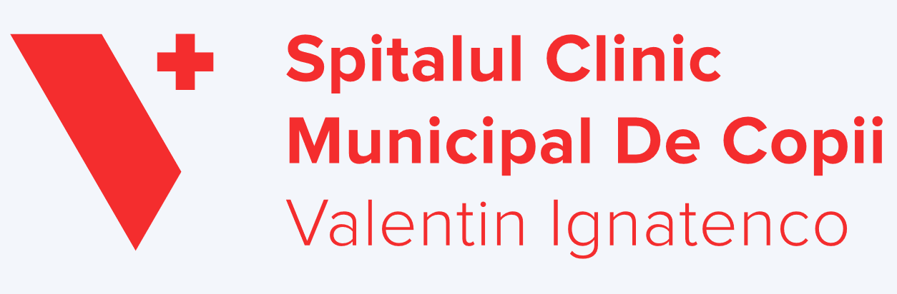

Concept
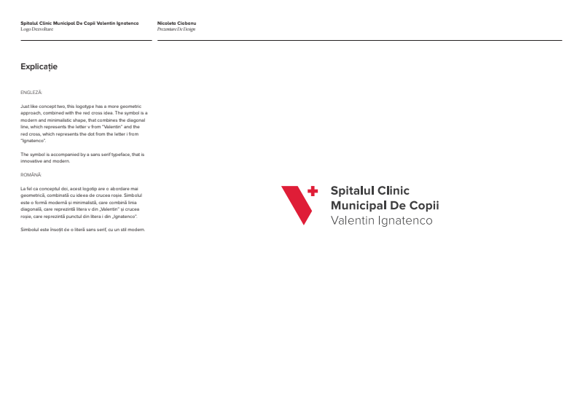
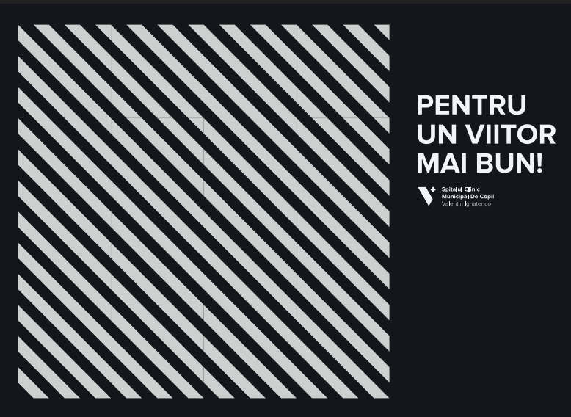
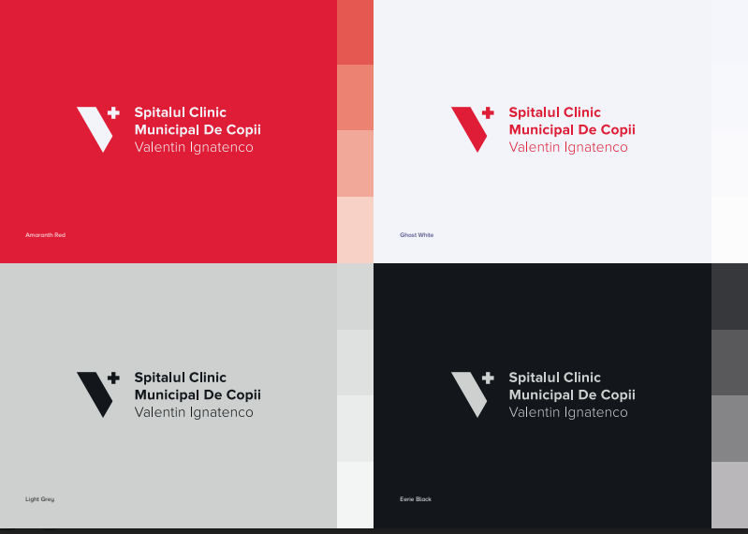
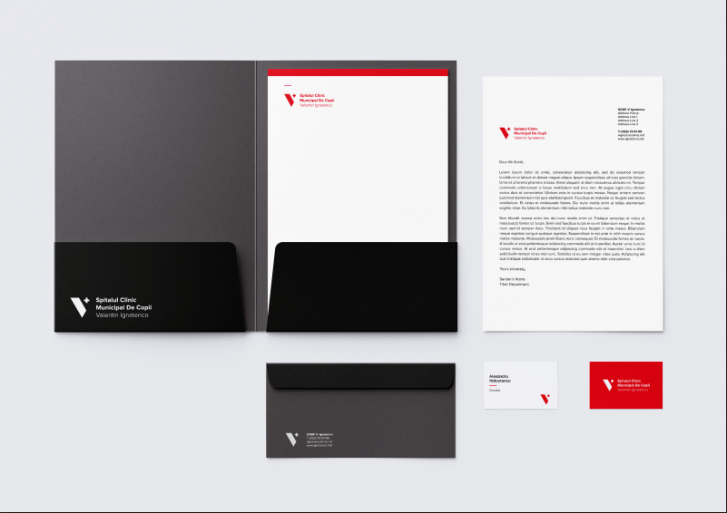


5. Bara de meniu:
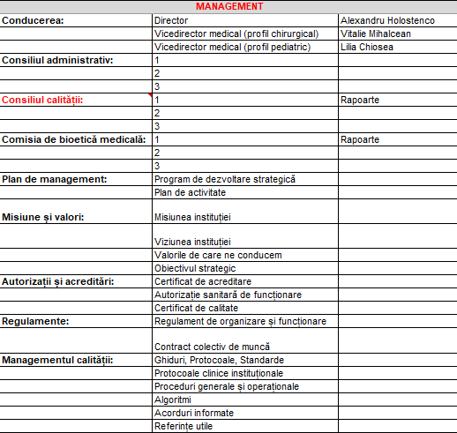
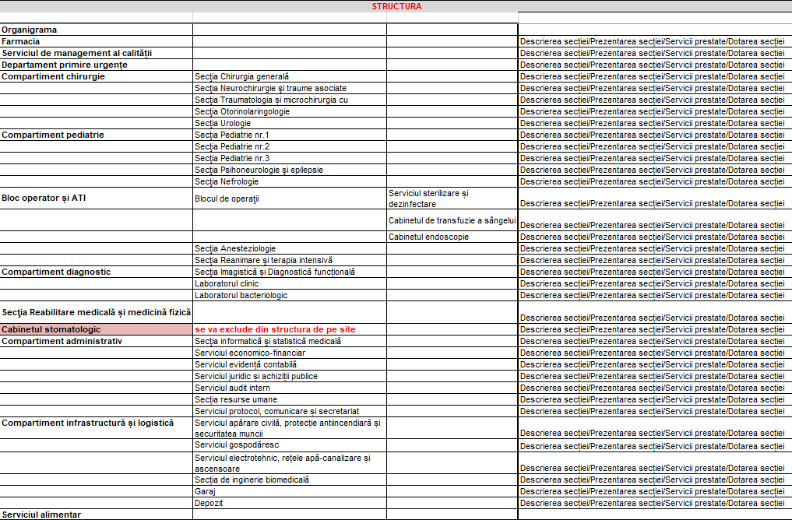

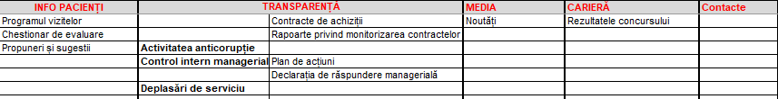

Meniul posibil de modificat

Conducătorul grupului de lucru ___________________ Alexandru HOLOSTENCO

